

**سیستم پذیرش بیمارستان**

**نام و نام خانوادگی**

نگار فتحی

**شماره دانشجویی**

97723137

**استاد**

دکتر سعید پارسا

**درس**

مهندسی نرم‏افزار پیشرفته

**فهرست**

1. چارت سازمانی................................................................................................................................................................................1

2. شرح وظایف....................................................................................................................................................................................2

3. دیاگرام متن....................................................................................................................................................................................3

4. شرح موجودیت‏های خارجی........................................................................................................................................................4

5. شرح خطوط جریان داده..............................................................................................................................................................5

6. نمودار عملیاتی...............................................................................................................................................................................7

7. مدل هدف-سناریو.........................................................................................................................................................................8

8. نقشه راهبردی.............................................................................................................................................................................10

9. شاخص‏های کلیدی کارایی.........................................................................................................................................................11

9-1. رضایتمندی بیماران از بخش پذیرش...............................................................................................................11

9-2. زمان انتظار بیماران در بخش پذیرش..............................................................................................................12

9-3. تعداد بیمارن پذیرش‏شده....................................................................................................................................13

9-4. تعداد بیماران ترخیص‏شده.................................................................................................................................14

10. داشبورد......................................................................................................................................................................................15

11. BPMN مدل AS-IS...........................................................................................................................................................16

11-1. بستری بیمار........................................................................................................................................................16

11-2. ترخیص بیمار......................................................................................................................................................17

12. BPMN مدل To Be...........................................................................................................................................................18

12-1. بستری بیمار........................................................................................................................................................18

12-2. ترخیص بیمار......................................................................................................................................................19

13. دیاگرام موردهای استفاده و سوءاستفاده..............................................................................................................................20

14. سناریو..........................................................................................................................................................................................21

14-1. بستری بیمار.........................................................................................................................................................21

14-2. ترخیص بیمار.......................................................................................................................................................22

15. دیاگرام توالی...............................................................................................................................................................................23

15-1. بررسی وضعیت بخش.........................................................................................................................................23

16. دیاگرام همکاری.........................................................................................................................................................................24

16-1. بررسی وضعیت بخش.........................................................................................................................................24

17. دیاگرام کلاس.............................................................................................................................................................................25

**1. چارت سازمانی:**

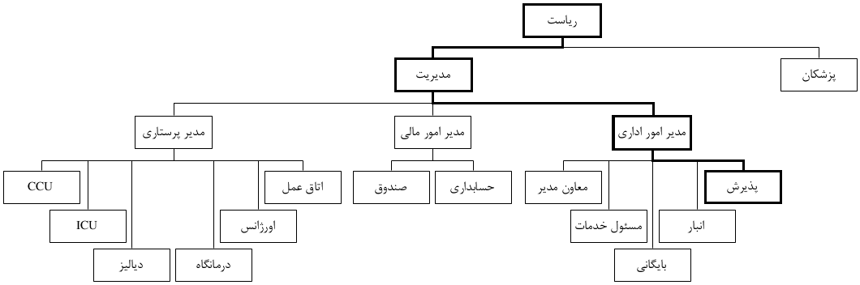

**2. شرح وظایف:**

|  |  |
| --- | --- |
| **مسئول پذیرش** | مشارکت در فرایند بستری بیماران |
| کنترل وضعیت (تعداد تخت‏های خالی و ...) بخش‏های بیمارستان |
| نظارت بر جابه‏جایی بیماران از بخشی به بخش دیگر |
| تشکیل پرونده برای بیماران |
| اخذ رضایت‏نامه‏های مورد نیاز از بیماران |
| مشارکت در فرایند ترخیص بیماران |
| مشارکت در صدور گواهی تولد |
| مشارکت در صدور گواهی فوت |
| تهیه آمار روزانه پذیرش |
| نگهداری البسه و وسایل با ارزش بیماران |

**3. دیاگرام متن:**

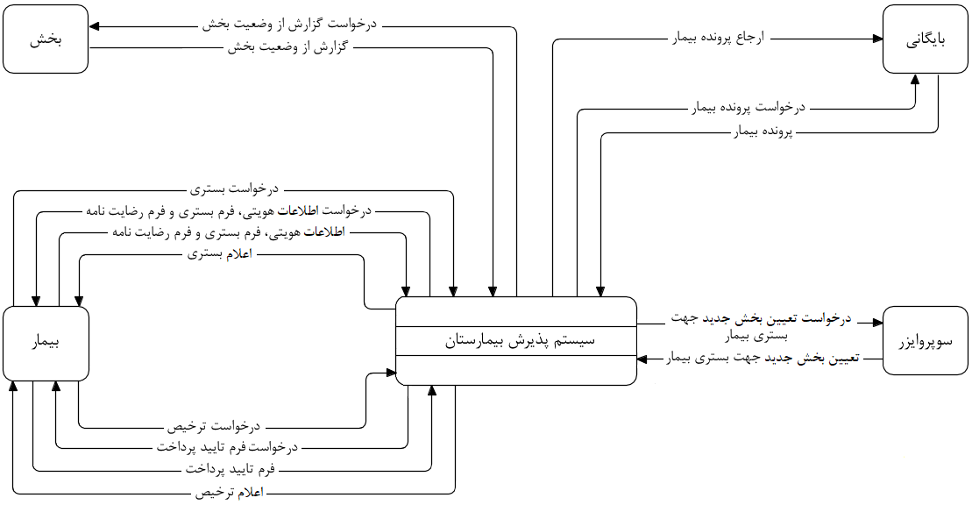

**4. شرح موجودیت‏های خارجی:**

|  |  |
| --- | --- |
| **نام موجودیت خارجی** | **شرح موجودیت خارجی** |
| بایگانی | واحدی جهت نگهداری پرونده‏های بیماران |
| بخش | واحدی جهت بستری بیماران |
| بیمار | شخصی که با دراختیار داشتن فرم بستری از سوی پزشک به بیمارستان مراجعه می‏کند. |
| سوپروایزر | مدیر بخش |

**5. شرح خطوط جریان داده:**

|  |  |  |  |
| --- | --- | --- | --- |
| **از** | **به** | **نام خط جریان داده** | **شرح خط جریان داده** |
| سیستم پذیرش بیمارستان | بایگانی | ارجاع پرونده بیمار | پذیرش پرونده بیمار را به بایگانی می‎دهد. |
| سیستم پذیرش بیمارستان | بایگانی | درخواست پرونده بیمار | پذیرش پرونده بیمار را از بایگانی درخواست می‏کند. |
| بایگانی | سیستم پذیرش بیمارستان | پرونده بیمار | بایگانی پرونده بیمار را به پذیرش می‎دهد. |
| سیستم پذیرش بیمارستان | بخش | درخواست گزارش از وضعیت بخش | پذیرش گزارشی از وضعیت بخش (تعداد تخت‏های خالی بخش و ...) را از بخش درخواست می‏کند. |
| بخش | سیستم پذیرش بیمارستان | گزارش از وضعیت بخش | بخش گزارشی از وضعیت بخش (تعداد تخت‏های خالی بخش و ...) را به پذیرش می‎دهد. |
| بیمار | سیستم پذیرش بیمارستان | درخواست بستری | بیمار از پذیرش درخواست بستری‏شدن می‏کند. |
| سیستم پذیرش بیمارستان | بیمار | درخواست اطلاعات هویتی، فرم بستری و فرم رضایت‏نامه | پذیرش از بیمار اطلاعات هویتی، فرم بستری (از سوی پزشک) و فرم رضایت‎نامه را درخواست می‏کند. |
| بیمار | سیستم پذیرش بیمارستان | اطلاعات هویتی، فرم بستری و فرم رضایت‏نامه | بیمار به پذیرش اطلاعات هویتی، فرم بستری (از سوی پزشک) و فرم رضایت‎نامه را می‏دهد. |
| سیستم پذیرش بیمارستان | بیمار | اعلام بستری | پذیرش به بیمار اعلام بستری‏شدن می‏کند. |
| بیمار | سیستم پذیرش بیمارستان | درخواست ترخیص | بیمار از پذیرش درخواست ترخیص‏شدن می‏کند. |
| سیستم پذیرش بیمارستان | بیمار | درخواست فرم تایید پرداخت | پذیرش از بیمار فرم تایید پرداخت را درخواست می‏کند. |
| بیمار | سیستم پذیرش بیمارستان | فرم تایید پرداخت | بیمار به پذیرش فرم تایید پرداخت را می‏دهد. |
| سیستم پذیرش بیمارستان | بیمار | اعلام ترخیص | پذیرش به بیمار اعلام ترخیص‏شدن می‏کند. |
| سیستم پذیرش بیمارستان | سوپروایزر | درخواست تعیین بخش جدید جهت بستری بیمار | پذیرش از سوپروایزر درخواست تعیین بخش جدید جهت بستری بیمار (به علت نبود تخت خالی در بخشی که قرار بود بیمار در آن بستری شود) را می‏کند. |
| سوپروایزر | سیستم پذیرش بیمارستان | تعیین بخش جدید جهت بستری بیمار | سوپروایزر برای پذیرش بخش جدید جهت بستری بیمار را تعیین می‏کند. |

**6. نمودار عملیاتی:**

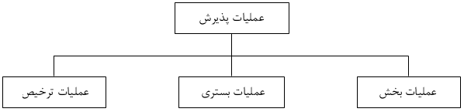

عملیات بخش: چک کردن وضعیت بخش (تعداد تخت‏های خالی بخش و ...)

عملیات پذیرش عملیات بستری: انجام کارهای لازم جهت بستری بیمار

عملیات ترخیص: انجام کارهای لازم جهت ترخیص بیمار

**7. مدل هدف-سناریو:**

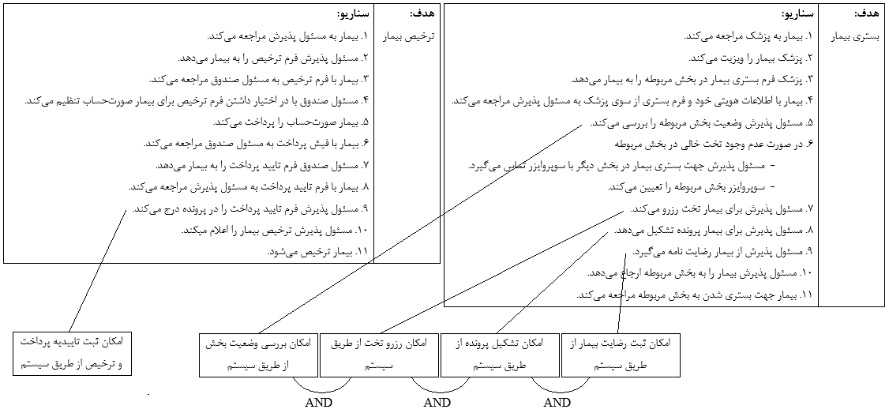

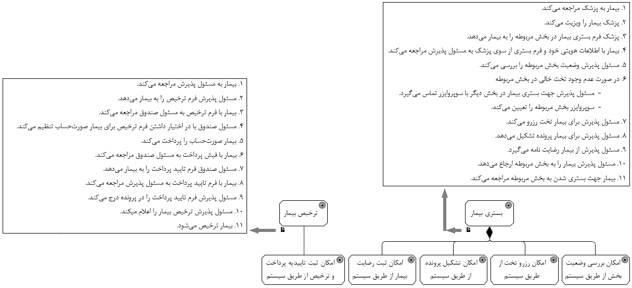

مدل هدف-سناریو صفحه قبل در Visual Paradigm

**8. نقشه راهبردی:**

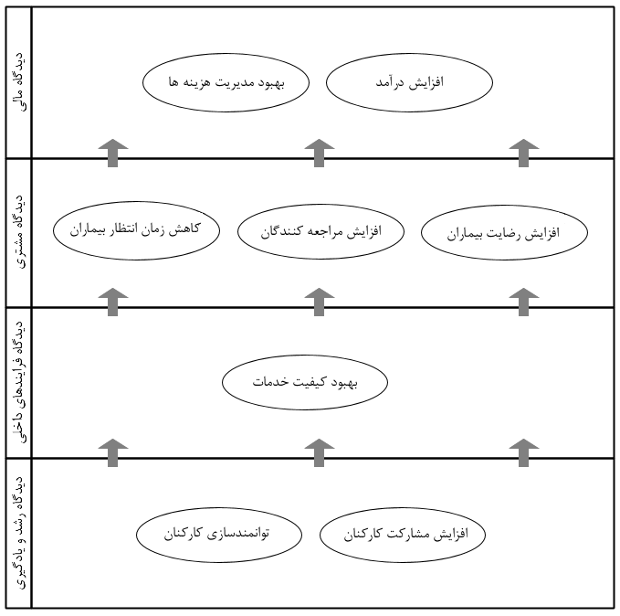

**9. شاخص‏های کلیدی کارایی:**

**9-1. رضایتمندی بیماران از بخش پذیرش:**

|  |  |
| --- | --- |
| **نام شاخص** | رضایتمندی بیماران از بخش پذیرش |
| **دامنه شاخص** | بخش پذیرش بیمارستان |
| **پارامتر (های) تاثیر‎گذار بر شاخص** | 1. سرعت رسیدگی بخش پذیرش  2. برخورد مسئولین بخش پذیرش  3. امکانات بخش پذیرش |
| **فرمول شاخص** | $$\frac{\sum_{i=1}^{n}{\frac{x_{i}+y_{i}+z_{i}}{3}}}{n}$$ Xi: امتیاز بیمار i-ام به سرعت رسیدگی بخش پذیرش  Yi: امتیاز بیمار i-ام به برخورد مسئولین بخش پذیرش  Zi: امتیاز بیمار i-ام به امکانات بخش پذیرش  n: تعداد کل بیمارانی که در نظرسنجی شرکت کردند |
| **واحد اندازه‏گیری شاخص** | درصد |
| **نحوه اندازه‏گیری شاخص** | هر سال به طور تصادفی به 20 بیمار فرم نظرسنجی داده‏ شده ‏و از آن‏ها خواسته می‏شود که از 0 تا 10 به سرعت رسیدگی بخش پذیرش، برخورد مسئولین بخش پذیرش، امکانات بخش پذیرش امتیاز دهند. |
| **دوره‏های اندازه‏گیری شاخص** | سالانه |
| **منبع گردآورنده شاخص** | فرم‏های آماری اکسل |

**9-2. زمان انتظار بیماران در بخش پذیرش:**

|  |  |
| --- | --- |
| **نام شاخص** | زمان انتظار بیماران در بخش پذیرش |
| **دامنه شاخص** | بخش پذیرش بیمارستان |
| **پارامتر (های) تاثیر‎گذار بر شاخص** | 1. تعداد مسئولین بخش پذیرش  2. تعداد بیمارن در صف پذیرش |
| **فرمول شاخص** | $$\frac{\sum_{i=1}^{n}{x_{i}-y_{i}}}{n}$$ Xi: زمان خروج بیمار i-ام از بخش پذیرش  Yi: زمان ورود بیمار i-ام به بخش پذیرش  n: تعداد کل بیمارانی که به پذیرش مراجعه کردند |
| **واحد اندازه‏گیری شاخص** | دقیقه |
| **نحوه اندازه‏گیری شاخص** | هر سال به طور تصادفی زمان ورود و خروج 20 بیمار به بخش پذیرش ثبت می‏شود. |
| **دوره‏های اندازه‏گیری شاخص** | سالانه |
| **منبع گردآورنده شاخص** | فرم‏های آماری اکسل |

**9-3. تعداد بیماران پذیرش‏شده:**

|  |  |
| --- | --- |
| **نام شاخص** | تعداد بیماران پذیرش‏شده |
| **دامنه شاخص** | بخش پذیرش بیمارستان |
| **پارامتر (های) تاثیر‎گذار بر شاخص** | - |
| **فرمول شاخص** | $$\sum_{i=1}^{n}{x_{i}}$$ Xi: تعداد بیماران پذیرش‏شده در تاریخ i  n: تمامی تاریخ‏های ثبت‏شده |
| **واحد اندازه‏گیری شاخص** | تعداد |
| **نحوه اندازه‏گیری شاخص** | هر روز تعداد بیماران پذیرش‏شده ثبت می‏شود. |
| **دوره‏های اندازه‏گیری شاخص** | روزانه |
| **منبع گردآورنده شاخص** | فرم‏های آماری اکسل |

**9-4. تعداد بیماران ترخیص‏شده:**

|  |  |
| --- | --- |
| **نام شاخص** | تعداد بیماران ترخیص‏شده |
| **دامنه شاخص** | بخش پذیرش بیمارستان |
| **پارامتر (های) تاثیر‎گذار بر شاخص** | - |
| **فرمول شاخص** | $$\sum_{i=1}^{n}{x_{i}}$$ Xi: تعداد بیماران ترخیص‏شده در تاریخ i  n: تمامی تاریخ‏های ثبت‏شده |
| **واحد اندازه‏گیری شاخص** | تعداد |
| **نحوه اندازه‏گیری شاخص** | هر روز تعداد بیماران ترخیص‏شده ثبت می‏شود. |
| **دوره‏های اندازه‏گیری شاخص** | روزانه |
| **منبع گردآورنده شاخص** | فرم‏های آماری اکسل |

**10. داشبورد:**

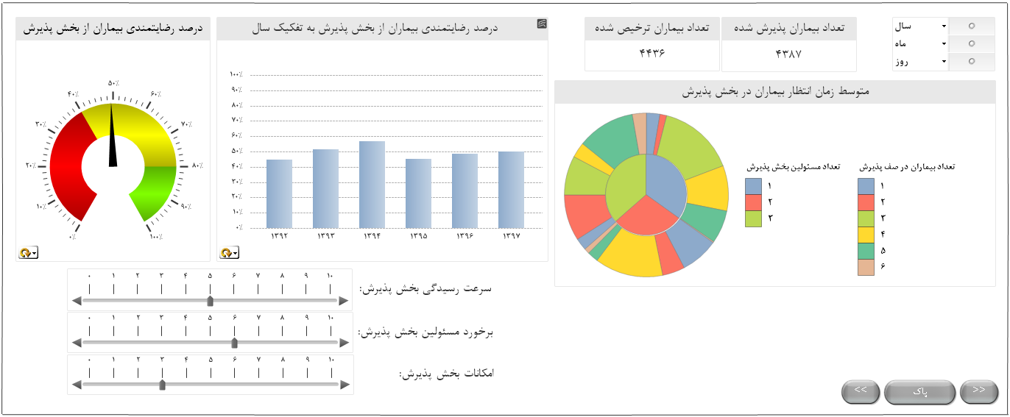

نمایی از داشبورد طراحی‏شده برای سیستم پذیرش بیمارستان به کمک ‏ابزار QlikView

**11. BPMN مدل AS-IS:**

**11-1. بستری بیمار:**

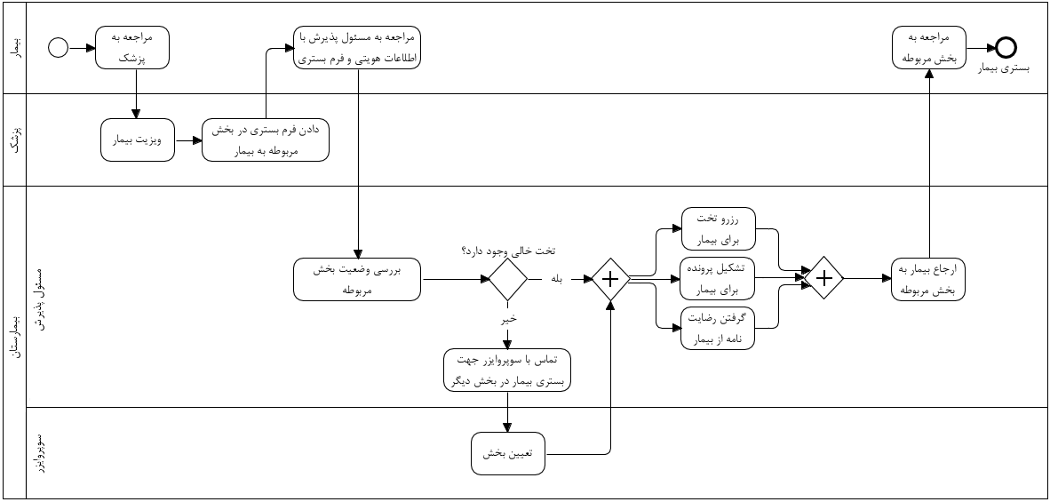

**11-2. ترخیص بیمار:**

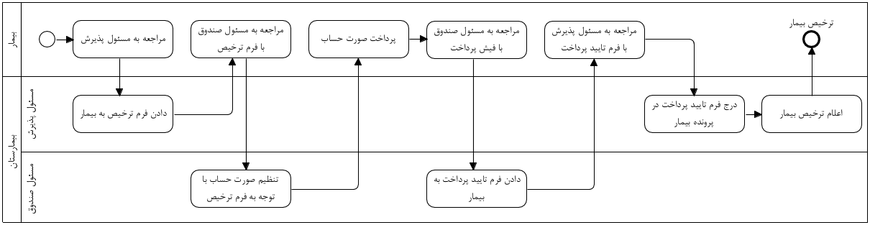

**12. BPMN مدل To Be:**

**12-1. بستری بیمار:**

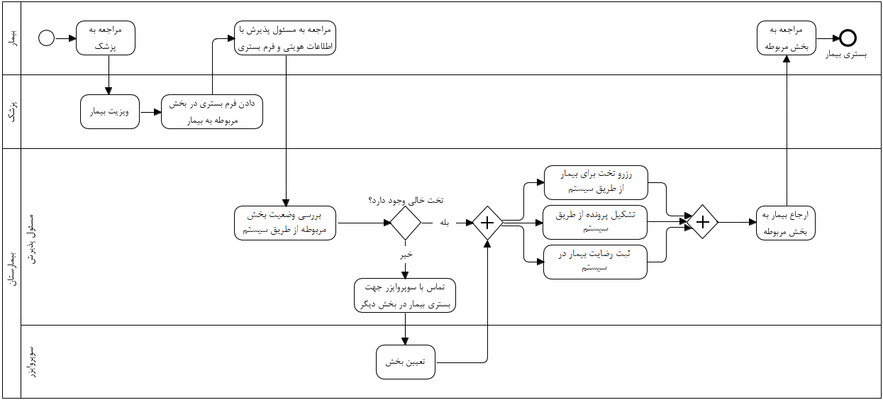

**12-2. ترخیص بیمار:**

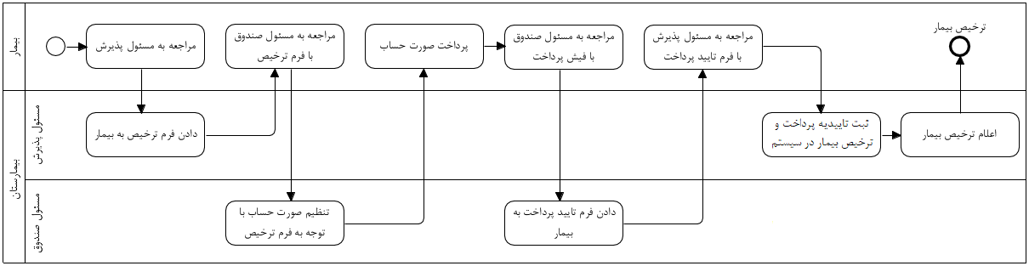

**13. دیاگرام موردهای استفاده و سوءاستفاده:**

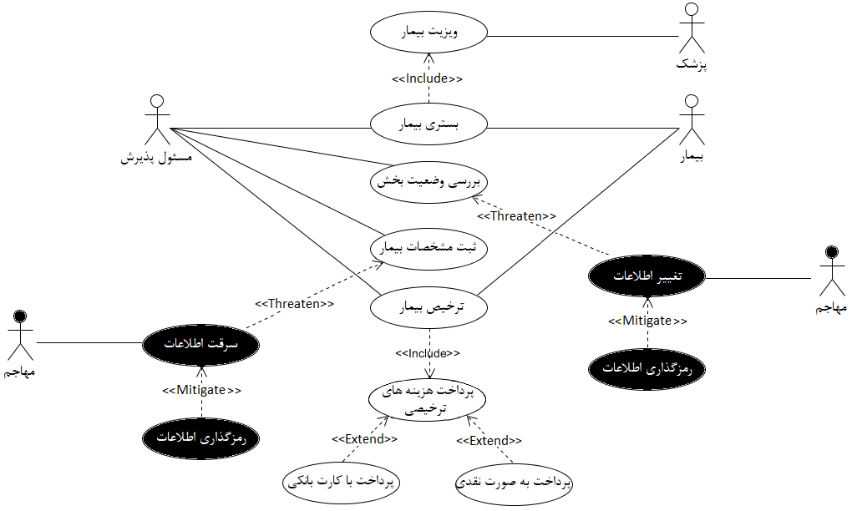

**14. سناریو:**

**14-1. بستری بیمار:**

|  |  |
| --- | --- |
| **واکنش سیستم** | **عمل بازیگر** |
|  | 1- این مورد زمانی آغاز می‏شود که بیمار بعد از مراجعه به پزشک، ویزیت شدن توسط پزشک و گرفتن فرم بستری در بخش مربوطه از پزشک؛ با اطلاعات هویتی خود و فرم بستری به مسئول پذیرش مراجعه می‏کند. |
| 3- سیستم آمادگی بخش مربوطه جهت بستری بیمار را اعلام می‏کند. | 2- مسئول پذیرش از طریق سیستم وضعیت بخش مربوطه (تعداد تخت‏های خالی و ...) را بررسی می‏کند. |
| 5- سیستم اطلاعات را ثبت کرده و یک کد منحصر به فرد برای بیمار در نظر می‏گیرد. | 4- مسئول پذیرش از طریق سیستم برای بیمار تخت رزرو می‏کند. مسئول پذیرش از طریق سیستم برای بیمار پرونده تشکیل می‏دهد. مسئول پذیرش بعد از گرفتن رضایت‏نامه از بیمار رضایت وی را در سیستم ثبت می‏کند. |
|  | 6- مسئول پذیرش بیمار را به بخش مربوطه ارجاع می‎دهد. |
|  | 7- بیمار جهت بستری‏شدن به بخش مربوطه مراجعه می‏کند. |

|  |  |
| --- | --- |
| **موردهای دیگر** |  |
| بند 3. | در صورت عدم وجود تخت خالی در بخش مربوطه سیستم اعلام خطا می‏کند و مسئول پذیرش جهت بستری بیمار در بخش دیگر با سوپروایزر تماس گرفته و سوپروایزر بخش مربوطه را تعیین می‏کند. |

**14-2. ترخیص بیمار:**

|  |  |
| --- | --- |
| **واکنش سیستم** | **عمل بازیگر** |
|  | 1- این مورد زمانی آغاز می‏شود که بیمار بعد از مراجعه به مسئول پذیرش و دریافت فرم ترخیص از وی، مراجعه به مسئول صندوق با فرم ترخیص و تنظیم صورت‏حساب با توجه به فرم ترخیص توسط وی، پرداخت صورت‏حساب، مراجعه به مسئول صندوق با فیش پرداخت و دریافت فرم تایید پرداخت از وی؛ با فرم تایید پرداخت به مسئول پذیرش مراجعه می‏کند. |
| 3- سیستم اطلاعات را ثبت می‏کند. | 2- مسئول پذیرش بعد از گرفتن فرم تایید پرداخت از بیمار، تاییدیه پرداخت و ترخیص وی را در سیستم ثبت می‏کند. |
|  | 4- مسئول پذیرش ترخیص بیمار را اعلام می‏کند. |
|  | 5- بیمار ترخیص می‏شود. |

**15. دیاگرام توالی:**

**15-1. بررسی وضعیت بخش:**

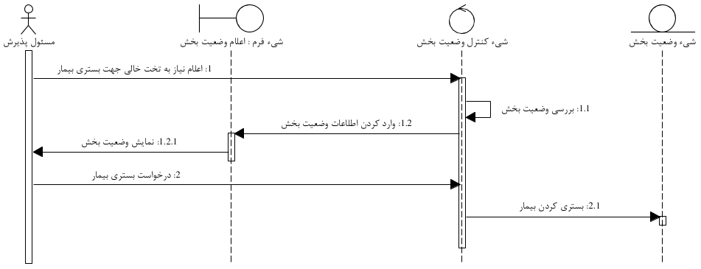

**16. دیاگرام همکاری:**

**16-1. بررسی وضعیت بخش:**

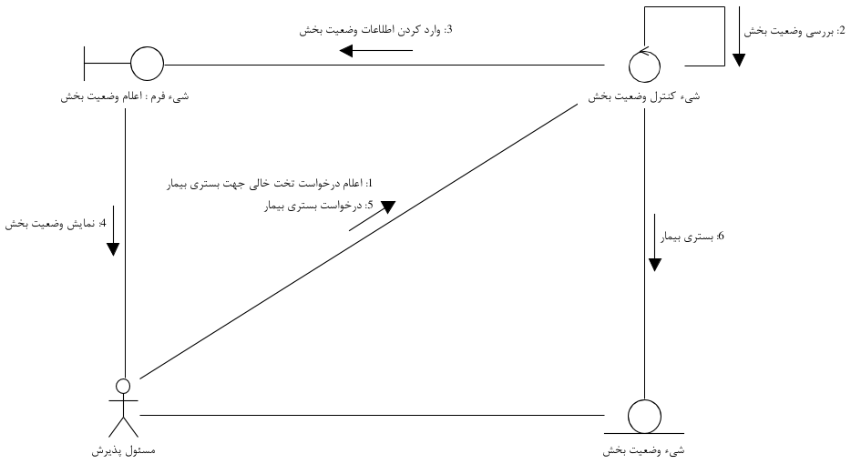

**17. دیاگرام کلاس:**

